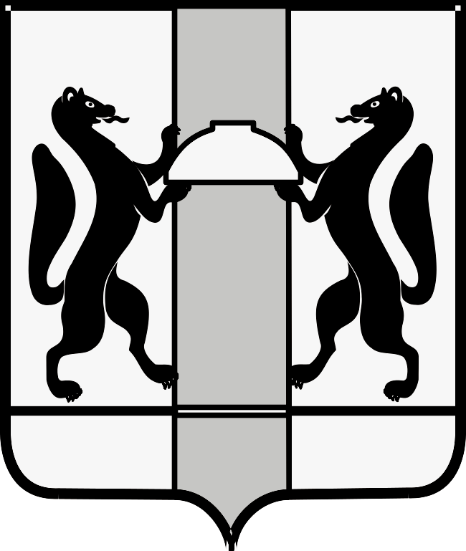
МИНИСТЕРСТВО ЗДРАВООХРАНЕНИЯ НОВОСИБИРСКОЙ ОБЛАСТИ
ПРИКАЗ

№
г. Новосибирск

О внесении изменений в приказ министерства здравоохранения Новосибирской области от 01.11.2021 № 2858

П р и к а з ы в а ю:
1. Внести в приказ министерства здравоохранения Новосибирской области от 01.11.2021 № 2858 «Об организации медицинской реабилитации взрослого населения в рамках территориальной программы обязательного медицинского страхования на территории Новосибирской области» следующие изменения:
в перечне медицинских организаций, оказывающих медицинскую реабилитацию взрослому населению на втором и третьем этапах в условиях круглосуточного и дневного стационаров в рамках территориальной программы обязательного медицинского страхования на территории Новосибирской области, ежегодно утверждаемой постановлением Правительства Новосибирской области:
1) в разделе I «Перечень медицинских организаций, оказывающих медицинскую помощь пациентам с нарушением функции периферической нервной системы и костно-мышечной системы» строку 11 изложить в следующей редакции:
«
11. | Общество с ограниченной ответственностью «Реабилитационный центр «Ортос» | ООО РЦ «Ортос» | 633011, Новосибирская область, г. Бердск, ул. Морская, д. 3/2, этаж 1, помещение 4 | 5445029300 | 2 этап, 3 этап | 2 группа
»;
2) в разделе II «Перечень медицинских организаций, оказывающих медицинскую помощь пациентам с нарушением функции центральной нервной системы» строку 11 изложить в следующей редакции:
«
11. | Общество с ограниченной ответственностью «Реабилитационный центр «Ортос» | ООО РЦ «Ортос» | 633011, Новосибирская область, г. Бердск, ул. Морская, д. 3/2, этаж 1, помещение 4 | 5445029300 | 2 этап, 3 этап | 2 группа
».
2. Действие настоящего приказа распространяется на отношения, возникшие с 07.11.2024 года.

И.о. министра Р.М. Заблоцкий

Е.И. Колупанова
(383) 238 66 63

